Beykent Üniversitesi

Yazılım Mühendisliği Bölümü

Yazılım Mühendisliği Tasarım Projesi

2019 - GÜZ

Rapor 2

CowTec(C)

Grup Elemanları:

Sena Çom - 150301040

Burcu Hamza – 150301062

Emre Can Akbulut – 150301034

Okan Candemir – 150301014

Hüseyin Ölmez - 150301026

# **II Gereksinimler**

## **9 Ürün Kullanım Durumları (Use Cases)**

Kullanım durumları(use cases) sistem ve sistem sınırlarının açık olarak tanımlanmasını ve fonksiyonel gereksinimlerinin tanımlanmasını sağlar.

1. Giriş Ekranı : Programı aktif hale getirdiğimizde kullanıcı adı ve şifrenin girilmesiyle birlikte ilk girişin yapıldığı ekrandır.
2. Hesap Oluştur Ekranı : Programın ilk kez kullanmaya başlandığında hesap oluşturulması için giriş ekranından yönlendirilen ekrandır.
3. Şifremi Unuttum Ekranı : Şifre unutulması durumunda yeni şifre alma işlemini gerçekleştirebileceğimiz ekrandır.
4. Çiftlik Bilgi Ekranı : Çiftlik ile ilgili detayların görüntülenebildiği ekrandır.
5. Sağlık Bilgileri Ekranı : İneklerle ilgili özel ve sık görülen hastalıkların ve geçmişte geçirdiği hastalıkların kaydının tutulduğu ekrandır.
6. Süt İneklerinin Bilgi Giriş Ekranı : İneklerle ilgili bireysel verilerin girildiği ekrandır.
7. Bilgi Kayıt Ekranı : Çiftlikteki ya da spesifik bir grubun içinde bulunan ineklerin daha önce süt ineklerinin bilgi giriş ekranında girilen verilerinin görüntülenebildiği ekrandır.
8. Yemlerin Önerilmesi Ekranı : Verim artırılması istenen değerin belirtilmesi sonucunda önerilen yem karışımının gösterileceği ekrandır.
9. Rasyon Sonucunda Oluşacak Beklentiler Ekranı : Önerilen yem rasyonu sonucunda hedeflenen verim sonucunda elde edilmesi beklenen ürünlerin miktar ve oranlarının bulunduğu ekrandır.

## **9 a. Ürün Kullanım Durumu Listesi (Use Case List)**

Kullanım durumu diyagramlarının formatı belirlenmiş bir tablo ile özetlenmesidir.

|  |  |
| --- | --- |
| **Case Numarası** | **Case Adı** |
| Case 1: | Giriş Ekranı |
| Case 2: | Hesap Oluştur Ekranı |
| Case 3: | Şifremi Unuttum Ekranı |
| Case 4: | Çiftlik Bilgi Ekranı |
| Case 5: | Sağlık Bilgileri Ekranı |
| Case 6: | Süt İnekleri Bilgi Giriş Ekranı |
| Case 7: | Bilgi Kayıt Ekranı |
| Case 8: | Yemlerin Önerilmesi Ekranı |
| Case 9: | Rasyon Sonucunda Oluşacak Beklentiler Ekranı |

## **Tablo 5: Ürün Senaryoları Listesi**

## **9 b.Kullanım Durumu Diyagramıları (Use Case Diagramı) ve Ürün Kullanım Durumu Tabloları (Product Use Case Table)**

Her bir kullanım durumunu(use case) listeleyen tablo,hem bir diyagramın sistemin bir parçası olarak neler içerdiği(hangi eylemleri) ve sınırlamaları ifade etmek üzere nelerin sistemde olmadığının listesidir.Kullanıcı durumu(use case) diyagramı ile kullanıcılar (aktörler) ile ürün arasındaki sınırlar belirlenir.

|  |  |
| --- | --- |
| **Use Case No** | 1 |
| **Use Case Adı** | Giriş Ekranı |
| **Tanımlayan** |  |
| **Tanımlama Tarihi** |  |
| **Aktör** | Kullanıcı, MsSQL |
| **Kısa Tanım** | Kullanıcının sisteme giriş yapabilmesi |
| **Ön Koşul** | Kullanıcı adı ve şifre bilgilerinin girilmesi |
| **Son Koşul** | Sisteme giriş yapılması |
| **Önceliği** | 5 |
| **Kullanım Sıklığı** | Sık Sık |
| **Ana Akış** | 1. Kullanıcı, mevcutta bulunan kullanıcı adı bilgisini girmelidir. 2. Kullanıcı, mevcutta bulunan şifre bilgisini girmelidir. 3. Kullanıcı, Giriş Yap butonuna tıkladığında sisteme giriş gerçekleşmelidir. |
| **Alternatif Akış** | Kullanıcının sisteme giriş için kullandığı kullanıcı adı ve şifre bilgilerinin yanlış olması durumunda “Hesap bulunamadı veya yanlış şifre girişi yaptınız.” uyarı mesajı verilmelidir. Kullanıcı bu durumda Hesap Oluştur veya Şifremi Unuttum ekranları için belirtilen butonlara tıklaması gerekmektedir. |
| **İçerdiği Use Case’ler** | 2,3 |
| **Özel Gereksinimler** |  |
| **Varsayımlar** | Kullanıcının sisteme giriş için kullandığı kullanıcı adı ve şifre bilgilerinin DB’de kayıtlı olduğu öngörülerek sisteme girişinin gerçekleşmesi gerekmektedir. |

## **Tablo 6: Giriş Ekranı Kullanım Durumu Tablosu**

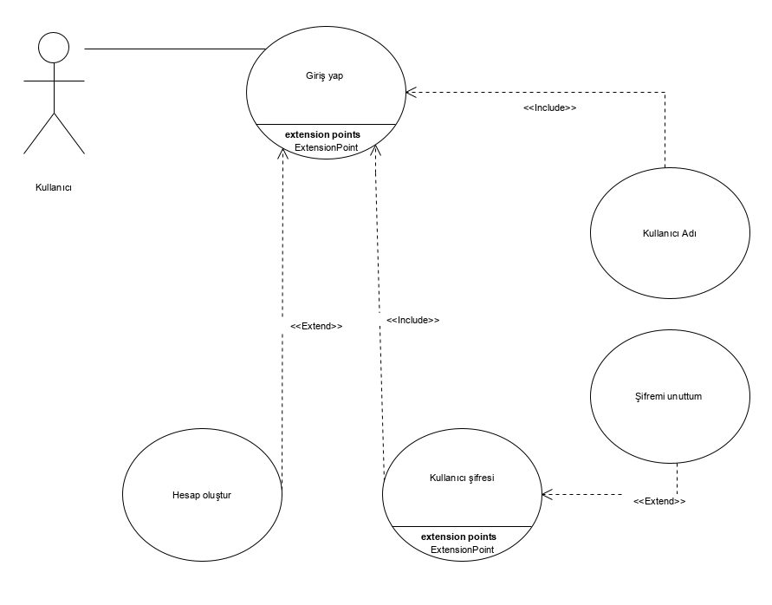

**Şekil 2: Giriş Ekranı Kullanım Durumu Diyagramı**

|  |  |
| --- | --- |
| **Use Case No** | 2 |
| **Use Case Adı** | Hesap Oluştur Ekranı |
| **Tanımlayan** |  |
| **Tanımlama Tarihi** |  |
| **Aktör** | Kullanıcı, MsSQL |
| **Kısa Tanım** | Kullanıcının sisteme giriş yapabilmesi için zorunlu olan kullanıcı adı ve şifre bilgilerinin oluşturulması |
| **Ön Koşul** | Kullanıcının, kendine ait kullanıcı adı ve şifre bilgisi oluşturması |
| **Son Koşul** | Kullanıcı, Giriş Ekranına yönlendirilir |
| **Önceliği** | 5 |
| **Kullanım Sıklığı** | Nadiren |
| **Ana Akış** | 1. Kullanıcı, e-posta adres bilgisini girmelidir. 2. Kullanıcı, kendine bir kullanıcı adı belirlemeli ve bu kullanıcı adını girmelidir. 3. Kullanıcı, kendine belirlediği kullanıcı adı için bir şifre girmelidir. 4. Kullanıcı, Bilgilerimi Kaydet butonuna tıkladığında bilgileri DB’de kayıt edilmeli ve kullanıcı Giriş Ekranı sayfasına yönlendirilmelidir. |
| **Alternatif Akış** | Kullanıcının oluşturmak istediği kullanıcı adı bilgisi DB’de mevut ise “Bu kullanıcı adına sahip kullanıcı bulunmaktadır.” uyarısı vermelidir. Kullanıcı bu durumda Giriş Yap butonuna tıklamalıdır. |
| **İçerdiği Use Case’ler** | 1 |
| **Özel Gereksinimler** |  |
| **Varsayımlar** | Kullanıcının oluşturmak istediği kullanıcı adı bilgisinin başka bir kullanıcı tarafından oluşturulmadığı öngörülerek sisteme kayıt olmalıdır. |

## **Tablo 7: Hesap Oluştur Ekranı Kullanım Durumu Tablosu**

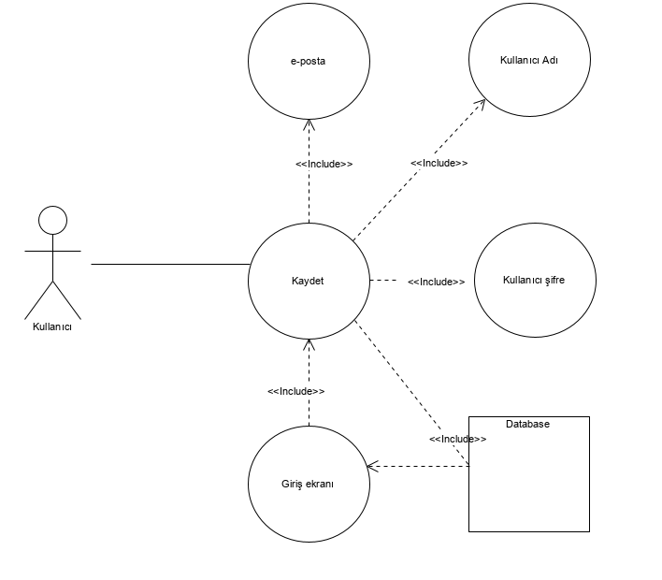

**Şekil 3: Hesap Oluştur Kullanım Durumu Diyagramı**

|  |  |
| --- | --- |
| **Use Case No** | 3 |
| **Use Case Adı** | Şifremi Unuttum Ekranı |
| **Tanımlayan** |  |
| **Tanımlama Tarihi** |  |
| **Aktör** | Kullanıcı, MsSQL |
| **Kısa Tanım** | Kullanıcının şifresini unutması durumunda şifre bilgisinin güncellenmesi |
| **Ön Koşul** | Kullanıcının, DB’de kayıtlı e-posta adresini doğrulaması |
| **Son Koşul** | Doğrulanan e-posta adresi sonucu yeni şifre oluşturulması |
| **Önceliği** | 1 |
| **Kullanım Sıklığı** | Nadiren |
| **Ana Akış** | 1. Kullanıcı, hesap oluştururken sisteme girdiği e-posta bilgisini girmelidir. 2. Şifremi Unuttum Ekranında girilen e-posta bilgisi ile DB’de kayıtlı olan e-posta bilgisinin eşleşmesi gerekmelidir. 3. Bilgiler eşleştiğinde kullanıcı, Yeni Şifre ve Yeni Şifre Tekrar alanlarını doldurmalıdır. 4. Kullanıcı, Şifremi Kaydet butonuna tıkladığında mevcut şifresi DB’de güncellenmeli ve Giriş Ekranına yönlendirilmelidir. |
| **Alternatif Akış** | Kullanıcının girdiği e-posta bilgisinin yanlış olması durumunda “Kayıtlı e-posta bulunmamaktadır.” uyarısı vermelidir. |
| **İçerdiği Use Case’ler** | 1 |
| **Özel Gereksinimler** |  |
| **Varsayımlar** | Kullanıcının girdiği e-posta bilgisi ile DB’de kayıtlı olan e-posta bilgisinin doğrulandığı öngörülmelidir. |

## **Tablo 8: Şifremi Unuttum Ürün Kullanım Tablosu**

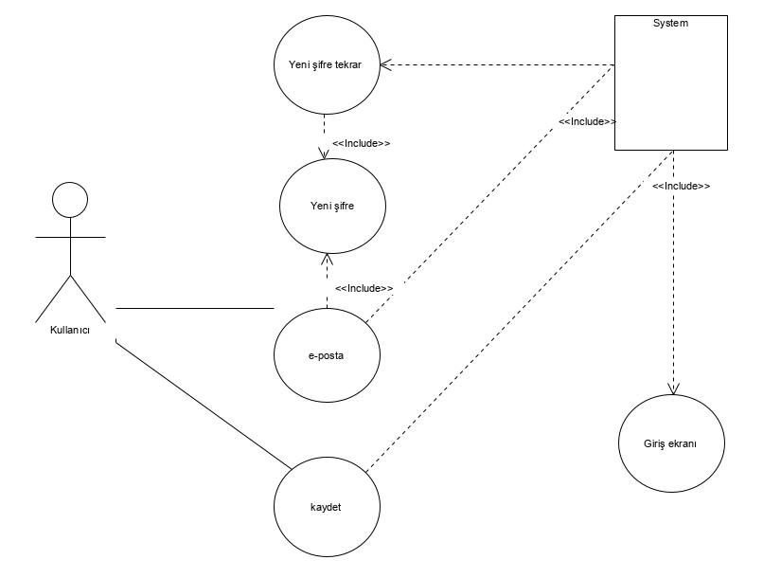

**Şekil 4: Şifremi Unuttum Kullanım Durumu Diyagramı**

|  |  |
| --- | --- |
| **Use Case No** | 4 |
| **Use Case Adı** | Çiftlik Bilgi Ekranı |
| **Tanımlayan** |  |
| **Tanımlama Tarihi** |  |
| **Aktör** | Kullanıcı,MsSQL |
| **Kısa Tanım** | Uygun Yemlerin önerilebilmesi için süt ineklerinin bulunduğu çevrenin bilgisinin tutulması |
| **Ön Koşul** | Uygun Yemlerin önerilebilmesi için gereken çiftlik bilgilerinin girilmesi |
| **Son Koşul** | Sağlık Bilgileri Ekranına yönlendirilmesi |
| **Önceliği** | 5 |
| **Kullanım Sıklığı** | Sisteme İlk Giriş Yapıldığında |
| **Ana Akış** | 1. Kullanıcı, süt ineklerinin bulunduğu çiftliğin açık sistem/kapalı sistem olduğunu seçmelidir. 2. Kullanıcı, ahırdaki süt ineği sayısı bilgisini girmelidir. 3. Kullanıcı, ahırdaki fan sayısı bilgisini girmelidir. 4. Kullanıcı, ileri butonuna tıkladığında Sağlık Bilgi Girişi ekranına yönlendirilmelidir. |
| **Alternatif Akış** |  |
| **İçerdiği Use Case’ler** | 1 |
| **Özel Gereksinimler** |  |
| **Varsayımlar** | Süt ineklerine uygun yemlerin önerilebilmesi için bulunduğu çiftliğin bilgilerinin girilmesi zorunlu ve önemli olduğu öngörülmektedir. |

## **Tablo 9: Çiftlik Bilgi Ekranı Ürün Kullanım Tablosu**

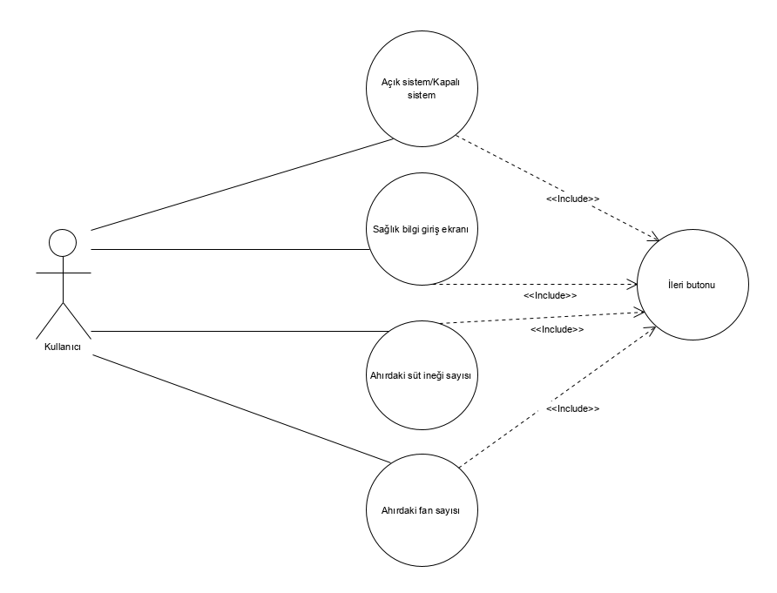

**Şekil 5: Çiftlik Bilgi Ekranı Kullanım Durumu Diyagramı**

|  |  |
| --- | --- |
| **Use Case No** | 5 |
| **Use Case Adı** | Sağlık Bilgileri Ekranı |
| **Tanımlayan** |  |
| **Tanımlama Tarihi** |  |
| **Aktör** | Kullanıcı |
| **Kısa Tanım** | Süt ineklerinin sağlık bilgilerinin tutulması |
| **Ön Koşul** | Sağlık bilgilerinin tutulması |
| **Son Koşul** | Olası bir durumda “Veterinerinizi arayınız.” uyarısı verilmesi |
| **Önceliği** | 4 |
| **Kullanım Sıklığı** | Sık Sık |
| **Ana Akış** | 1. Süt ineğinin en son geçirdiği hastalık bilgisi girilmelidir. 2. Mevcut mevsim bilgisi girilmelidir. 3. Süt ineğinin yaş bilgisi girilmelidir. 4. Süt ineğinin günlük süt verimi bilgisi girilmelidir. 5. Süt ineğinin günlük sütteki yağ oranı bilgisi girilmelidir. 6. Veteriner ad soyad bilgisi girilmelidir. 7. Veteriner telefon numarası bilgisi girilmelidir. 8. Süt ineği ile ilgili mevcut bilgiler girildikten sonra Kaydet butonuna tıklanmalıdır. Butona tıklanıldığında bilgiler DB’de  kayıt olmalı ve Bilgi Kayıt Ekranına kayıt olmalıdır. |
| **Alternatif Akış** |  |
| **İçerdiği Use Case’ler** | 4,7,8 |
| **Özel Gereksinimler** | Süt ineği bilgilerinden istenilen verim alınamayacağı takdirde “Veterinerinizi arayınız.” uyarısı vermeli ve veterinerin ad soyad, telefon bilgisi ekranda gösterilmelidir. |
| **Varsayımlar** | Tüm bilgiler doğru girildiği varsayılarak süt ineği bilgilerinden istenilen verim alınamayacağı anlaşılması durumunda veterinere başvurulması öngörülmektedir. |

## **Tablo 10: Sağlık Bilgileri Ekranı Ürün Kullanım Tablosu**

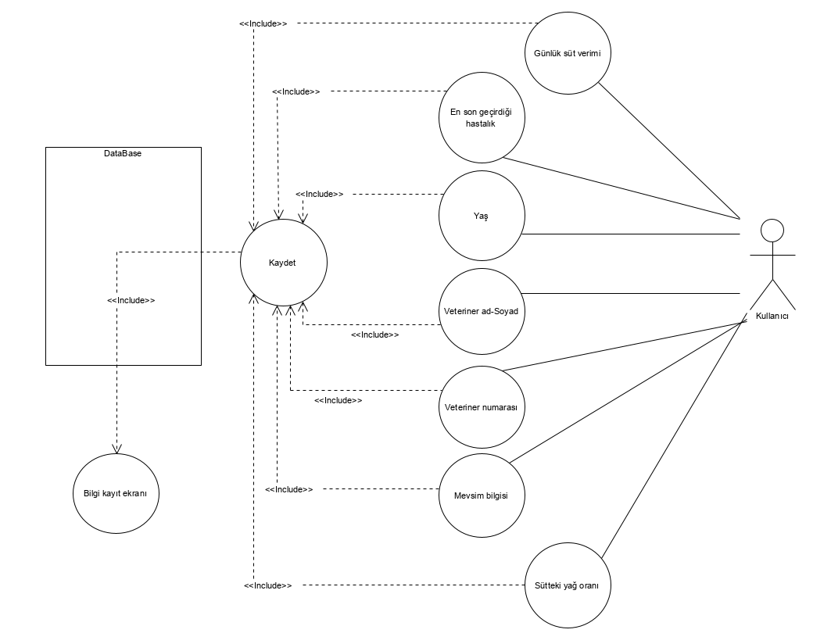

**Şekil 6: Sağlık Bilgileri Ekranı Kullanım Durum Diyagramı**

|  |  |
| --- | --- |
| **Use Case No** | 6 |
| **Use Case Adı** | Süt İnekleri Bilgi Girişi Ekranı |
| **Tanımlayan** |  |
| **Tanımlama Tarihi** |  |
| **Aktör** | Kullanıcı, MsSQL |
| **Kısa Tanım** | Uygun yemin önerilebilmesi için ihtiyaç duyulan süt ineklerinin bilgilerinin girilmesi |
| **Ön Koşul** | Uygun yemin önerilebilmesi için zorunlu alanların doldurulması |
| **Son Koşul** | Uygun Yemler Ekranına yönlendirilmesi |
| **Önceliği** | 5 |
| **Kullanım Sıklığı** | Sık Sık |
| **Ana Akış** | 1. Süt ineğinin grup bilgisi girilmelidir. 2. Süt ineğinin yaşı girilmelidir. 3. Süt ineğinin bulunduğu dönem bilgisi girilmelidir. 4. Süt ineğinin kilo bilgisi girilmelidir. 5. Süt ineğinin günlük süt verimi bilgisi girilmelidir. 6. Süt ineğinin sütündeki yağ oranı bilgisi girilmelidir. 7. Uygun Yemin önerilebilmesi için süt ineğinden kullanıcının istediği günlük süt verimi bilgisi girilmelidir. 8. Uygun Yemin önerilebilmesi için süt ineğinden, istenilen yağ oranı bilgisi girilmelidir. 9. İlgili tüm bilgiler girildikten sonra İleri butonuna tıklanmalıdır. 10. İleri butonuna tıklanıldığında bilgiler  DB’ye kayıt olmalı, süt ineğinin bilgileri grup bilgisi ile kullanıcının kolay ulaşabileceği şekilde sistemde de kayıtlı olmalıdır. 11. Kullanıcı, Yemlerin Önerilmesi Ekranına yönlendirilmelidir. |
| **Alternatif Akış** |  |
| **İçerdiği Use Case’ler** | 7,8,9 |
| **Özel Gereksinimler** |  |
| **Varsayımlar** | Uygun yemin önerilebilmesi için süt ineğinin gerekli tüm bilgilerinin eksiksiz doldurulduğu öngörülmelidir. |

## **Tablo 11: Süt İnekleri Bilgi Girişi Ekranı Ürün Kullanım Tablosu**

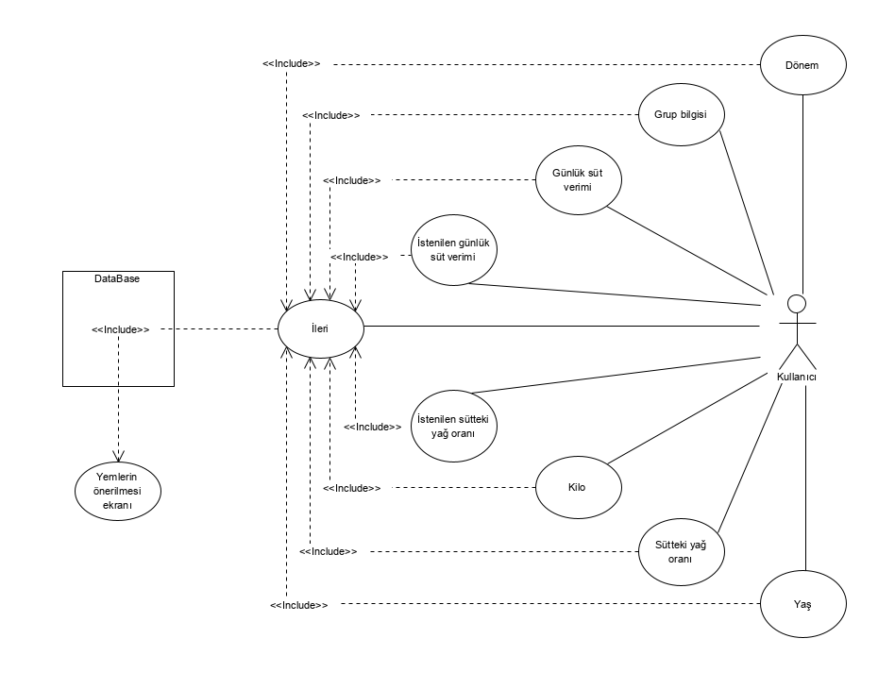

**Şekil 7: Süt İneklerinin Bilgi Girişi Ekranı Kullanım Durumu Diyagramı**

|  |  |
| --- | --- |
| **Use Case No** | 7 |
| **Use Case Adı** | Bilgi Kayıt Ekranı |
| **Tanımlayan** |  |
| **Tanımlama Tarihi** |  |
| **Aktör** | Kullanıcı |
| **Kısa Tanım** | Çiftlik Bilgileri, Sağlık Bilgileri ve Süt İneklerinin Bilgileri Ekranlarında kayıtları oluşturulan bilgilerin görülmesi |
| **Ön Koşul** | Gruplandırılan süt ineklerinin bilgilerine erişilmesi |
| **Son Koşul** | Kullanıcının Uygun Yemler ekranına yönlendirilmesi |
| **Önceliği** | 5 |
| **Kullanım Sıklığı** | Sık Sık |
| **Ana Akış** | 1. Gruplandırılan süt ineklerinin bilgilerinin güncellenmesi, güncelle butonuna tıklanılarak yapılabilmelidir. 2. Kullanıcı, Yemlerin Önerilmesi Ekranına ilerleyebilmelidir. |
| **Alternatif Akış** | Kullanıcı, gruplandırılması yapılan süt ineklerinin bilgilerine erişebilmek için bu ekranı kullanmalıdır. Kayıt ekranından sonra Yemlerin Önerilmesi Ekranına geçiş yapmayıp tekrar süt ineği gruplandırması yapabilmelidir. |
| **İçerdiği Use Case’ler** | 4,5,6 |
| **Özel Gereksinimler** |  |
| **Varsayımlar** | Kullanıcının olası bir yanlış bilgi girişi durumunda süt ineklerinin bilgisini güncelleyebilmesi öngörülmektedir. |

## **Tablo 12: Bilgi Kayıt Ekranı Ürün Kullanım Tablosu**

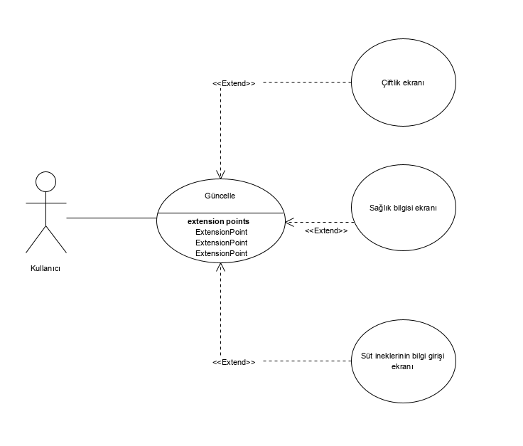

**Şekil 8: Bilgi Kayıt Ekranı Kullanım Durumu Diyagramı**

|  |  |
| --- | --- |
| **Use Case No** | 8 |
| **Use Case Adı** | Yemlerin Önerilmesi Ekranı |
| **Tanımlayan** |  |
| **Tanımlama Tarihi** |  |
| **Aktör** | Kullanıcı, MsSQL |
| **Kısa Tanım** | Çiftlik Bilgisi, Sağlık Bilgisi ve Süt İneklerinin Bilgileri girildikten sonra önerilecek uygun yemler |
| **Ön Koşul** | Çiftlik Bilgisi, Sağlık Bilgisi ve Süt İneklerinin Bilgilerinin girilmesi |
| **Son Koşul** | Yemlerin önerilmesi |
| **Önceliği** | 5 |
| **Kullanım Sıklığı** | Sık Sık |
| **Ana Akış** | 1. Çiftlik Bilgisi, Sağlık Bilgisi ve Süt İneklerinin Bilgilerinin girilmiş olması gerekmektedir. 2. Uygun Yemler önerilmelidir. |
| **Alternatif Akış** |  |
| **İçerdiği Use Case’ler** | 4,5,6 |
| **Özel Gereksinimler** |  |
| **Varsayımlar** | Kullanıcının Çiftlik Bilgisini, Sağlık Bilgisini ve Süt İneklerinin Bilgilerini doğru bir şekilde sisteme kayıt etmesi beklenmektedir. Tüm şartlar sağlandığında süt ineklerinin verimi için en uygun yemlerin önerilmesi öngörülmektedir. |

## **Tablo 13: Yemlerin Önerilmesi Ekranı Ürün Kullanım Tablosu**

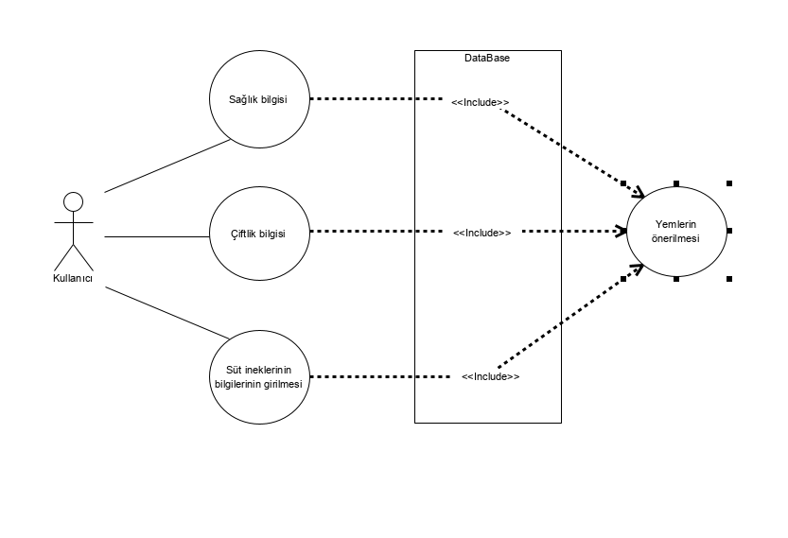

**Şekil 9: Yemlerin Önerilmesi Ekranı Kullanım Durumu Diyagramı**

|  |  |
| --- | --- |
| **Use Case No** | 9 |
| **Use Case Adı** | Rasyon Sonucunda Oluşacak Beklentiler Ekranı |
| **Tanımlayan** |  |
| **Tanımlama Tarihi** |  |
| **Aktör** | Kullanıcı |
| **Kısa Tanım** | Rasyon sonucunda beklenilen verimin kullanıcıya sunulması |
| **Ön Koşul** | Yemin önerilmesi |
| **Son Koşul** | Rasyon sonucunda beklenilen verimin kullanıcıya sunulması |
| **Önceliği** | 5 |
| **Kullanım Sıklığı** | Sık Sık |
| **Ana Akış** | 1. Kullanıcıya yemlerin önerilmesi gerekmektedir. 2. Önerilen yemlere ve kullanıcının beklentisine yönelik oluşabilecek durumların listelenmesi gerekmektedir. |
| **Alternatif Akış** |  |
| **İçerdiği Use Case’ler** | 8 |
| **Özel Gereksinimler** |  |
| **Varsayımlar** | Bir süt ineğinin günlük süt verimi 35kg olduğu varsayılmakta ve kullanıcı süt verimini günlük 40kg yapmak istemektedir. Bu durumda rasyon sonucunda oluşacak kullanıcı beklentisi 40kg iken rasyon sonucunda oluşacak beklenti 35kg-40kg arasında olabilmektedir. %100 kullanıcı beklentesinin gerçekleşemeyeceği öngörülmektedir. |

## **Tablo 14: Rasyon Sonucunda Oluşacak Beklentiler Ekranı Ürün Kullanım Tablosu**

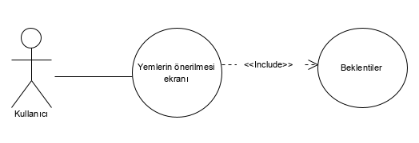

**Şekil 10: Rasyon Sonucunda Oluşacak Beklentiler Ekranı Kullanım durumu Diyagramı**

# **10 Fonksiyonel Gereksinimler**

Sistemin sunacağı hizmetler ile sistemin işlevsel altyapısını tanımlar.Sistemin ne yapacağını yapısal ve işlevsel olarak ortaya koyar.Geliştirmeden bağımsız çoğunlukla giriş,çıkış arabirimleri,süreçler ile hata yönetimine yönelik gereksinimlerdir.

|  |  |
| --- | --- |
| **Bölüm / Gereksinim Kimliği** | **Gereksinim Tanımı** |
| FR 1.0.Giriş Ekranı | Kullanıcının giriş yapabilmesi için doldurması gereken kullanıcı adı , şifresi ve şifremi unuttum butonunun bulunduğu ilk ekrandır. |
| FR 1.1.Kullanıcı Adı | Kullanıcının belirlediği ve sistemde bulunan isim veya takma adın yazıldığı yerdir. |
| FR 1.2. Kullanıcı Şifresi | Kullanıcının belirlediği ve sistemde bulanan şifrenin yazılması gereken yerdir.En az 6 en fazla 12 karakter bulunmalıdır. |
| FR 1.3.Giriş Yap Butonu | Kullanıcının yazmış olduğu gerekli bilgilerin sistemle eşlendikten sonra ana ekrana geçmesini sağlayan butondur. |
| FR 2.0.Hesap Oluşturma Ekranı | Kullanıcının bilgilerini sisteme kayıt ederek hesap oluşturabiliceği alandır. |
| FR 2.1.E-posta | Kullanıcıya gerekli güncellemelerin , yeniliklerin haber verilebilmesi ve şifre unutma durumunda kullanılması amacıyla e-posta adresini girömesi gereken yerdir. |
| FR 2.2.Kullanıcı Adı | Kullanıcının isteğine bağlı olarak takma ad veya isminin girilmesi gereken yerdir. |
| FR 2.3.Kullanıcı Şifresi | Kullanıcının belirlediği şifreyi girmesi gereken yerdir.Şifre en az 5 en fazla 12 karakter içermelidir. |
| FR 2.4.Kaydet Butonu | Kullanıcının girdiği bilgileri sisteme(db ye) kayıt ederek giriş ekranına gönderileceği butondur. |
| FR 3.0.Şifremi Unuttum Ekranı | Kullanıcının şifresini unutma durumunda şifre bilgisinin db de güncellenerek yeni şifre oluşturacağı ekrana gitmesini sağlayan butondur. |
| FR 3.1.E-posta | Yeni şifre elde edebilmesi için kullanıcının hesap oluşturma ekranında girdiği e-posta adresini girmesi gerekir. |
| FR 3.2.Yeni Şifre | Bilgiler eşleştiğinde kullanıcının yeni şifresini girebileceği yerdir. |
| FR 3.3.Şifre Tekrarı | Oluşturulan şifreden emin olmak için şifrenin aynısının tekrar girilmesi gereken yerdir. |

|  |  |
| --- | --- |
| FR 3.4.Şifremi Unuttum | Kullanıcı, Şifremi Kaydet butonuna tıkladığında mevcut şifresi DB’de güncellenmeli ve giriş ekranına yönlendirilmelidir. |
| FR 4.0.Çiftlik Bilgi Ekranı | En uygun yemlerin önerilebilmesi için süt ineklerinin bulunduğu çevre, sistem bilgisinin tutulmasıdır. |
| FR 4.1.Açık/kapalı Siste | Kullanıcı süt ineklerinin bulunduğu sistemin açık ya da kapalı olduğunu belirtmelidir. |
| FR 4.2.Sistemdeki Süt İneği Sayısı | Kullanıcı kendi sisteminde ( ahırda) bulunan süt ineği sayısını burda belirtmelidir. |
| FR 4.3.Sistemdeki Fan Sayısı | Kullanıcı sistemdeki (ahırdaki) fan sayısı bilgisini belirtmesi gereken yerdir. |
| FR 4.4.İleri Butonu | Kullanıcının bu butona basması halinde Sağlık Bilgi Giriş Ekranına yönlendirileceği butondur. |
| FR 5.0. Sağlık Bilgileri Ekranı | Süt ineklerinin sistemde bulunan bilgilerinin tutulduğu ekrandır. |
| FR 5.1.Geçirilen Hastalıklar | Süt ineğinin şu ana kadar geçirdiği tüm hastalıklar tarihleriyle beraber bu bölümde bulunur. |
| FR 5.2.Mevsim Bilgisi | Mevcut mevsim bilgisinin girilmesi gereken yerdir. |
| FR 5.3.Süt İneğinin Yaşı | Süt ineğinin yaş bilgisi girilmelidir. |
| FR 5.4.Günlük Süt Verimi | Süt ineğinin günlük süt verimi bilgisinin girilmesi gereken yerdir. |
| FR 5.5.Süt Yağ Oranı | Süt ineğinin günlük sütteki yağ oranını girmesi gereken yerdir. |
| FR 5.6.Veteriner | Veteriner ad ve soyad bilgisinin girilmesi gereken yerdir. |
| FR 5.7.Veteriner Ulaşım Bilgisi | Veteriner telefon numarası girilmelidir |
| FR 5.8.Kaydet | Süt ineği ile ilgili mevcut bilgiler girildikten sonra Kaydet butonuna tıklanarak bilgiler DB de ve Bilgi Kayıt Ekranında olmalıdır. |
| FR 6.0.Süt İnekler Bilgi Giriş Ekranı | En uygun yemlerin önerilebilmesi için gereken bilgilerin doldurulması gereken ekrandır. |
| FR 6.1.Süt İneğinin Grup Bilgisi | En iyi sonuç için süt ineğinin bulunduğu grup bilgisine ulaşılması için girilmesi gereken yerdir. |
| FR 6.3.Süt İneğinin Bulunduğu Dönem | Süt ineğinin bulunduğu dönem bilgisi girilmelidir. |
| FR 6.4.Süt İneğinin Kilosu | Süt ineğinin kilo bilgisi girilmelidir. |
| FR 6.5.Süt İneğinin Şu Anki Süt Verimi | Süt ineğinin günlük süt verimi bilgisi girilmelidir. |
| FR 6.6.Süt İneğinin Sütteki Yağ Oranı | Süt ineğinin sütündeki yağ oranı bilgisi girilmelidir. |
| FR 6.7.Süt İneğinden İstenilen Verim | Uygun yemin önerilebilmesi için süt ineğinden, istenilen günlük süt verimi bilgisi girilmelidir. |
| FR 6.8.Süt İneğinden İstenilen Yağ Oranı | Uygun Yemin önerilebilmesi için süt ineğinden, istenilen yağ oranı bilgisi girilmelidir. |
| FR 6.9.Kaydet | İlgili tüm bilgiler girildikten sonra Kaydet butonuna tıklanıp sisteme kayıt edilmelidir.Kaydet butonuna tıklanıldığında bilgiler DB’ye kayıt olmalı, süt ineğinin bilgileri grup bilgisi ile kullanıcının kolay ulaşabileceği şekilde sistemde de kayıtlı olmalıdır. Kullanıcı uygun yemlerin listelendiği ekrana yönlendirilir. |
| FR 7.0.Bilgi Kayıt Ekranı | Çiftlik bilgileri , Sağlık bilgileri ve Süt İnekleri Bilgi Ekranı nda oluşturulan kayıtlı bilgilerin görüldüğü ekrandır. |
| FR 7.1.Güncelleme | Gruplandırılan süt ineklerinin güncellemesinin yapılabileceği ekrandır. |
| FR 7.2.Uygun Yemler | Kullanıcının uygun yemler ekranına ulaşabiliceği ekrandır. |
| FR 8.0.Yemlerin Önerilmesi | Girilen bilgiler ışığında önerilecek en uygun yemlerin listeleneceği ekrandır. |
| FR 9.0.Rasyon Sonucunda Oluşucak Beklentiler Ekranı | Rasyon sonucunda kullanıcının beklediği verimin sunulacağı yerdir. |
| FR 9.1.Önerilen Yemler | Kullanıcıya önerilen yemlerin ve açıklamalarının bulunduğu alandır. |
| FR 9.2.Durumlar | Önerilen yemlere ve kullanıcının beklentisine yönelik oluşabilicek durumların listelendiği ve açıklandığı alandır. |

## **Tablo 15: Gereksinimler Tablosu**

# **11 Veri(Data) Gereksinimleri**

Veri/nesne modeli ile ilgili gereksinimler görsel olarak modellenir.

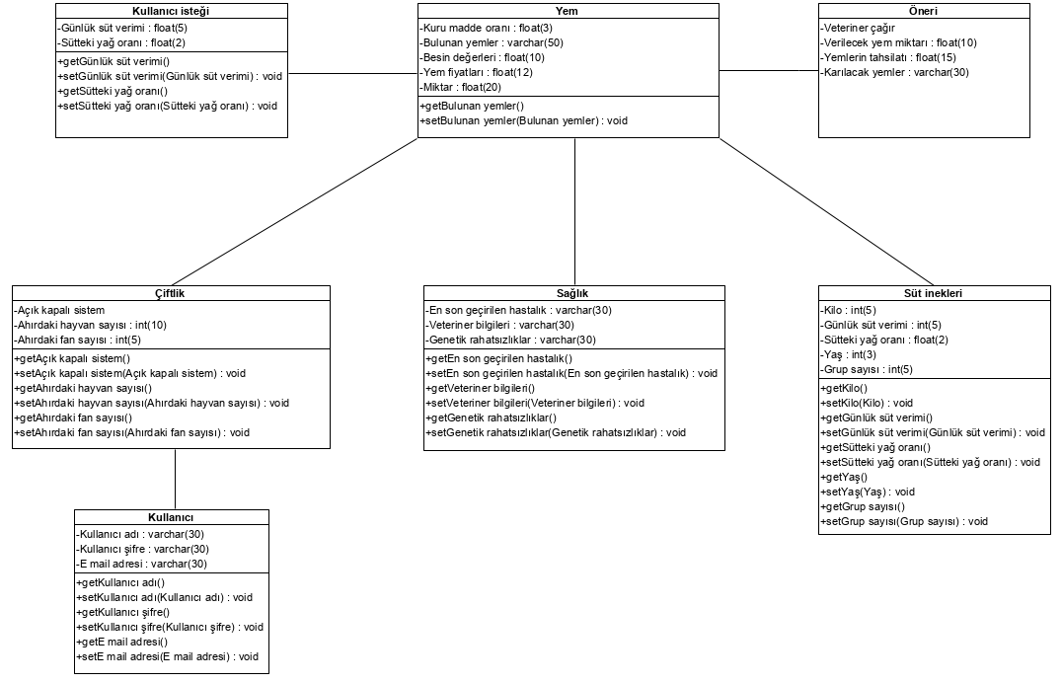

## **Şekil 2: Data Gereksinimleri**

**Kullanıcı İsteği:**

Günlük süt verimi : Kullanıcının istediği günlük süt miktarı bilgisidir

Sütteki yağ oranı : Kullanıcının istediği sütteki yağ oranı bilgisidir

**Yem:**

Kuru madde oranı : Ürünlerin içerisinde bulunan ve bir ineğin yiyebilme sınırı olan rakam bilgisidir.

Bulunan yemler : Kullanıcının elinde halihazırda bulunan yemlerin bilgisidir.

Besin değerleri : Yemlerin içerisinde bulunan besin değerleri (protein,şeker yağ vb.) bilgisidir.

**Süt İnekleri:**

Kilo : İneklerin kaç kilo oldukları bilgisidir.

Günlük süt verimi : İneklerin bir günde verdikleri süt miktarı bilgisidir.

Sütteki yağ oranı : İneğin verdiği sütün içindeki yağ oranı bilgisidir.

Yaş : İneğin ne zaman doğduğu,yaşı bilgisidir.

Grup sayısı : Bu özelliklerde kaç ineğin bulunduğu bilgisidir.

**Sağlık:**

En son geçirilen hastalık : Eğer geçirdiyse ineğin en son geçirdiği hastalık bilgisidir.

Veteriner bilgileri : Kullanıcının veterinerinin bilgileridir.(telefon numarası adres vb.)

Genetik rahatsızlıklar : Varsa ineğin genetik hastalıkları bilgisidir.

**Çiftlik:**

Açık kapalı sistem : Açık sistemde inekler serbest ortak yalak ve ortak yem alanları bulunur,kapalı sistemde ise her ineğin kendine ait bölmesi vardır.

Ne yiyip ne içtiği kolayca kontrol edilebilir.

Ahırdaki hayvan sayısı : Ahırda bulunan hayvan sayısı,açık sistemde yeme içme düzensizliği tahmini ve olası hastalık vücut sıcaklığında artış vb

sorunların erken teşhisi,kapalı sistemlerde ateş yükselmesi solunum sorunları erken önlemi amaçlıdır.

Ahırdaki fan sayısı : Ahırda bulunan fan sayısı bilgisi.Hayvanların solunum ve vücut sıcaklağını dengede tutma,herhangi bir sorunda çözüm öneri amacı güdülmüştür.

**Kullanıcı:**

Kullanıcı adı : Kullanıcının belirlediği isim bilgisi.

Kullanıcı şifre : Kullanıcının belirlediği şifre bilgisi.

E mail adresi : Kullanıcının kendisine ait e-mail adresi bilgisi.

# **12.Performans Gereksinimleri**

## **12 a. Hız (Speed) ve Gecikme (Latency) Gereksinimleri**

Gerçekleştirilmesi hedeflenen projenin kısa sürede istenen işleme cevap vermesi kullanıcıların bir uygulamadan beklediği en önemli husustur.Veri tabanı bağlantısı,gelen sonuçların hızı,ağdaki bağlantı kapasitesi ne olursa olsun kullanıcıların vakit kaybetmeden istediği işlemleri gerçekleştirmesi gerekmektedir.Birden fazla kullanıcının farklı kullanıcı adları ile aynı anda farklı sunuculardan sisteme erişebilmesine izin verilmektedir.Ekranlar arası geçişlerde de ortalama 5sn’den daha uzun bekleme olmamaktadır.Olası gecikme durumunun yaşanması kullanıcı kayıplarına sebep olacaktır.

## **12 b. Hassasiyet (Precision) ve Doğruluk (Accuracy) Gereksinimleri**

Hem doğruluk hem de hassasiyet, uygulamada yapılan hesaplamalarda gerçek değerlerin kullanılmasında,elde edilen sonuçlara göre en doğru önerilerin sunulmasında gereken iki önemli faktördür. Kullanıcılar tarafından da veriler doğru bir şekilde girildiğinde, dağıtılan bilgiler uygulamanın hedefleri belirlemesine ve eksiklikleri gidermesine yardımcı olabilir. Bilgiye bilgisayar sistemine hatalarla girildiğinde, kötü sonuçlara ölümlere neden olabilir.Girilen değerler ve elde edilen sonuçlar doğruluk ve hassasiyet açısından yüksek olduğunda sonuçlar hatasız verim de yüksek olacaktır.

# **13.Güvenebilme (Dependability) Gereksinimleri**

## **13 a. Güvenilirlik (Reliability) Gereksinimleri**

Geliştirilen sistemin doğru ve güvenilir yem önerebilmesi gerekmektedir. Kullanıcının, süt inekleri için gereken bilgileri doğru ve eksiksiz şekilde doldurması sonucunda yemler önerilmektedir. Önerilen yemler, süt inekleri için tutarlı olmalı ve doğru sonuçlarla önerilebilmelidir.

## **13 b. Kullanılabilirlik (Availability) Gereksinimleri**

Geliştirilen sistem kullanıcının kullanabilirliği baz alınarak tamamlanmalıdır. Sistemin geliştirilmesi tamamlanıp kullanıcıya sunulduğunda tüm gereksinimleri karşılayabilmesi öncelikli hedefimizdir. Kullanıcının sistemi kullanabilmesi için öncelikli olarak sisteme kayıt olmalı ve giriş yapmalıdır. Sisteme giriş yapan kullanıcı aşağıda belirtilen adımları sırası ile gerçekleştirmelidir.

1. Çiftlik Bilgisi
2. Sağlık Bilgileri
3. Süt İnekleri Bilgi Girişi
4. Yemlerin Önerilmesi
5. Rasyon Beklentileri

Yukarıda belirtilen ilk 3 adımdaki bilgileri kullanıcının doldurması zorunlu olmalıdır. Zorunlu alanlara bağlı olarak kullanıcıya, süt inekleri için uygun yemler önerilmeli ve rasyon beklentileri gösterilmelidir.

Belirtilen bu adımlar sonrasında kullanıcı bilgi kayıt ekranından girdiği verilere ulaşabilmeli ve gerekirse bu bilgileri güncelleyip yeniden yem önerisi alabilmelidir.

Geliştirilmesi beklenen bu sistem, her bir kullanıcının kullanabilirliğine uygun bir şekilde tasarlanmış ve sistemin tutarlı olması göz önünde bulundurulmuştur.

## **13 c. Dayanıklılık (Robustness) ve Hataya Karşı Dayanıklılık (Fault-Tolerance) Gereksinimleri**

Geliştirilen bu sistemde olası bir kopukluk durumunda kullanıcının girdiği veriler bilgi kayıt ekranında ve aynı zamanda veritabanında tutulmalıdır. Bu durumda veri kaybı olmaması ve sistemin hatasız bir şekilde çalışması hedeflenmektedir.

## **13 d. Kritik Güvenlik (Safety-Critical) Gereksinimleri**

Geliştirilen bu sistem için kritik güvenlik çok önemli bir gereksinimdir. Sistemin çökmesi durumunda hem kullanıcının sisteme olan güvenini kaybeder hem de süt ineklerinin gerekli besini alamamasına ve bu nedenle de ölümüne neden olunabilir.

# **14 Bakım (Maintainability) ve Desteklenebilirlik (Supportability) Gereksinimleri**

## **14 a. Bakım (Maintenance) Gereksinimleri**

Kullanıcının gereksinimlerine göre oluşturulan söz konusu yazılım çıktısının, değişen kullanıcı gereksinimlerine göre sürekli bakımının yapılması ve denetlenmesi gerekir. Bu süreç de mümkün mertebe müşteriyle iletişimi sağlam tutarak alınan şikayetlere ve gerekli görülen değişikliklere göre uzman bakım ekibinin bir araya gelip yapacağı istişareler sonucu sağlıklı bir şekilde yürütülür.

Bununla ilgili olarak yazılım ekibinden bir paydaşın kullanıcıyla iletişim halinde olması sorunları ekip liderine aktarması gerekir. Ekip lideri de yapacağı görevlendirmelerle bakım sürecini yakından takip etmelidir.

## **14 b. Desteklenebilirlik (Supportability) Gereksinimleri**

Ekibin bünyesinde bulunan yazılım destek uzmanı söz konusu yazılımın çalışabilirliğini kontrol eder. Tespit ettiği aksaklıklarla ilgili ekip liderini bilgilendirir. Daha iyi ve daha hızlı bir geri bildirim almak için bir yazılım destek ekibi kurulup daha hızlı ve daha detaylı bir inceleme yapılabilir.

## **14 c. Uyum (Adaptability) Gereksinimleri**

Söz konusu yazılımın sorumluluklarını uyum içinde yerine getirmesi için senkronize bir çalışma gerekir. Şöyle ki nasıl yazılımın sorumluluklarını uyum içinde yerine getirmesi bekleniyorsa bu yazılımı geliştiren ekibin de birbiriyle uyum içinde çalışması gerekir. Uzman ekip ve ekip lideri olmazsa olmazdır. Gerektiğinde danışmanlık hizmeti alınmalıdır. Yazılım destek ekibi tarafından projenin uyumu iyi incelenip gerekli aksaklıklar ekip liderine bildirilmelidir.

## **14 d. Ölçeklenebilirlik (Scalability) ve Genişletilebilme (Extensibility) Gereksinimleri**

Söz konusu sistemde yapılan işlemlerle ilgili olarak üretilecek raporların üretilme süreleri, sistemde depolanmış toplam verinin miktarına değil, raporda içerilen verinin miktarına bağlı olmalıdır.

Söz konusu yazılımın kapsamının genişletilebilmesi kullanılacağı alanın gereksinimleri ve yazılımın yeterli gelip gelmemesiyle doğru orantılıdır. Bu konuda müşterilerden gelecek talepler ve geri bildirimler doğrultusunda hareket etmek projenin sürdürülebilirliği açısından daha doğru olacaktır.

# **15 Güvenlik (Security) Gereksinimleri**

## **15 a. Erişim (Access) Gereksinimleri**

Güvenlik için erişim gereksinimleri önemli bir yapı taşıdır.Kullanıcının erişim talebinin erişim kontrol protokolü ile kontrol edilmesi,talebe izin verilmesi aksi durumda talebin reddedilmesi süreçlerini içermektedir.Yapılması hedeflenen uygulamaya erişim sağlanabilmesi için istenen bilgilerin(kullanıcı adı,şifre,e-posta ve benzeri) eksiksiz bir biçimde tamamlanmış olması yeterli olacaktır.Kullanıcı tarafından girilmesi beklenen bilgilerin yanlış olması durumunda uygulamaya erişim izni verilmemektedir.

## **15 b. Bütünlük (Integrity) Gereksinimleri**

Uygulama arka planında çalışan ara yüzler,veri tabanı ve benzeri sistem yapı taşları arasında sağlanan bütünlük uygulamada kullanılan verinin kesin,tam,gerçek ve doğru olma seviyesine yöneliktir.Sistem verisinin bütünlüğü,dahili kontrol sistemi tarafından saniyede 2 defa gözden geçirilecektir;eğer veride tutarsızlık tespit edilirse,sistemin işlem yapımasına izin verilmeyecektir.

## **15 c. Mahremiyet (Privacy) Gereksinimleri**

Kullanıcıların kendileri ve kendilerine ait her konudaki bilgilerini herkese ya da bazı kişilere karşı gizli tutmaları gerekebilmektedir.Bu gibi durumlarda mahremiyet büyük rol oynamaktadır.Kullanıcıların diğer kullanıcılar tarafından bilinmesi istenilmeyen bilgiler veri tabanlarında tutulur.Oluşabilecek saldırılar,güvenlik kaçakları gibi tehlikeli durumların ortaya çıkar ise kullanılan sistemler tarafından korunan verilere erişimleri kısıtlanarak engellenecektir.Veriler şifrelenerek saklanılacaktır.Korunan bilgiler uygulama kullanıcısı ya da kullanıcının görmesine izin verdiği kişiler tarafından görülebilecektir.

## **15 d. Denetim (Audit) Gereksinimleri**

Kullanıcıların rekabet güçlerini arttırmak ve gelişen sermaye piyasalarına kolayca girebilmek için mevcut muhasebe sistemlerini daha etkin hale getirip şeffaf, karşılaştırılabilirr, doğru seçenekler sunulması ve bunların denetime tabi tutularak sunulucak seçeneklerin güvenilirliğinin artırılması gerekmektedir.Verimliliğin artırılması için belirli olan bilgilerin güncellenerek kontrol edilmesi ve kullanılması gerekmektedir.

# **16 Kullanım (Usability and Humanity) Gereksinimleri**

## **16 a. Kullanım Kolaylığı (Ease of Use)**

Geliştirilmek istenen projenin sade, anlaşılır ve kolay kullanılabiliyor olması gerekir. Her kesime hitabeden bir proje olduğu ve tek bir amaç doğrultusunda geliştirilip kullanılacağı için kullanımın tekdüze olması karışıklığı ortadan kaldırır.

## **16 b.Kişiselleştirme (Personalization) ve Uluslararısılaştırma(Internationalization) Gereksinimleri**

Geliştirilen projede her bir kullanıcı bir telefon numarası ve e-mail bilgileri ile hesap oluşturup kendi bilgilerini, çiftlik bilgilerini, hayvan bilgilerini kayıt altında tutabilir. Güncel olarak kullanılan yem rasyon programlarının tümü yurtdışında yazılmış olup ülkemizde kullanılmaktadır. Projenin güvenilirliği kanıtlanıp yüksek verim hususunda başarıya ulaşılması ile benzeri olmayan bir uygulama olacağı için yurtdışı satışına başlanması beklentiler arasındadır.

## **16 c. Öğrenme (Learning) Gereksinimleri**

Kullanıcı programı satın aldıktan sonra öğrenmek için herhangi bir kişiye veya bilgiye ihtiyaç duymaz. Programın teması ve arayüzü oldukça basit olması ve yönlendirmelerin gayet açık olması bu ihtiyaçları ortadan kaldırır. Kullanıcının oluşturacağı inek gruplarını doğru bilip aktarması doğru rasyon için yeterli olur.

## **16 d. Ulaşılabilirlik (Accessibility) Gereksinimleri**

Geliştirilmek istenen projenin kullanımı için ödeme yapılması gerekir. Programa ulaşmanın başka hiç bir koşulu yoktur.

## **16 e. Kullanıcı Dokümantasyon Gereksinimleri**

Kullanıcının dökümantasyon bilgilerinin doğru olması olmazsa olmazdır. Zira kullanıcının vereceği yanlış bilgiler yanlış rasyonun oluşmasına sebebiyet verir. Bu da istenmeyen sonuçlar doğurur. Kullanıcı hatasının olması durumunda oluşan zararı tamamen kullanıcı karşılar. Kullanıcının çiftlik bilgilerini, inek bilgilerini güncel ve doğru olarak belirtmesi gerekir.

## **16 f. Eğitim (Training) Gereksinimleri**

Geliştirilmek istenen proje böyle bir gereksinime ihtiyaç duyulmamaktadır.

## **16 g. Görünüm (Appearance) Gereksinimleri**

Programın görünümünün sade,anlaşılırolması hedeflenmiştir. Programın kullanılış amacı tek ve açık olduğu için çerezlere yer verilmemektedir.

# **17 Operasyonel ve Çevresel Gereksinimler**

## **17 a. Beklenen Fiziksel Ortam (Expected Physical Environment)**

Geliştirilmek istenen proje tamamen formüller, tahminler ve teoriler üzerine kurulu olduğu için sahada beklentiyi karşılayamama ihtimali vardır. Bu ihtimali ortadan kaldırmak için çok büyük bir veri tabanına ve tecrübeleri çalışanlara ihtiyaç vardır.

## **17 b. Komşu Sistemlerle İletişim Arayüzü (Interfacing with Adjacent Systems) Gereksinimleri**

Komşu sistemlerle iletişime ihtiyaç duyulmamaktadır.

## **17 c. Ürünleştirme (Productization) Gereksinimleri**

Geliştirilmek istenen proje de programın veya yemlerin ürünleştirmesine ihtiyaç duyulmamaktadır.

## **17 d. Versiyon (Release) Gereksinimleri**

Geliştirilen proje de öncelikle sadece süt inekleri için yem rasyonu oluşturulacaktır.Ancak gerekli veriler sağlandıktan sonra tüm sağım ve besi hayvanları için yem rasyonları düzenlenecektir. Kullanıcılar ödedikleri ücretler mukabilinde bronz silver ve gold paketler kullanıp avantajlarından yararlanabileceklerdir.

# **18 Kültürel Gereksinimler**

Geliştirilecek olan bu sistemde kültürel gereksinimlere ihtiyaç duyulmamaktadır.

# **19 Yasal Hükümlülükler (Legal Requirements)**

## **19 a. Uyum (Compliance) Gereksinimleri**

Kullanıcının gereksinimlerini karşılayabilmek için geliştirilecek olan bu sistemde, kullanıcı gereksinimleri ile sistem arasında bir uyum olması beklenmektedir. Kullanıcının önceliği, süt ineklerinin günlük süt verimini belirli oranlarda artırabilmektir. Bu da demek oluyor ki, sistem geliştirilirken sadece ve sadece süt ineklerinin veriminin yükseltilebilmesi baz alınmalıdır. Süt ineklerinin verimini artırmak yerine etçi ineklerin günlük et verimini artırmaya yönelik bir sistem geliştirilirse kullanıcının öncelikli gereksinimi karşılanamaz ve sistem ile kullanıcı gereksinimi arasında bir uyuşmazlık söz konusu olur. Bu uyuşmazlığın yaşanmaması için kullanıcının gereksiniminde belirttiği önceliğe göre sistem ile arasında uyum sağlanmalıdır.

## **19 b.Standart (Standard) Gereksinimleri**

Geliştirilecek olan bu sistemde uyulması gereken tek standart süt ineklerinin günlük süt verimini artırmak olmalıdır. Sistemin başka bir standarda ihtiyacı yoktur.